企业VOIP应用解决方案
如下图所示:
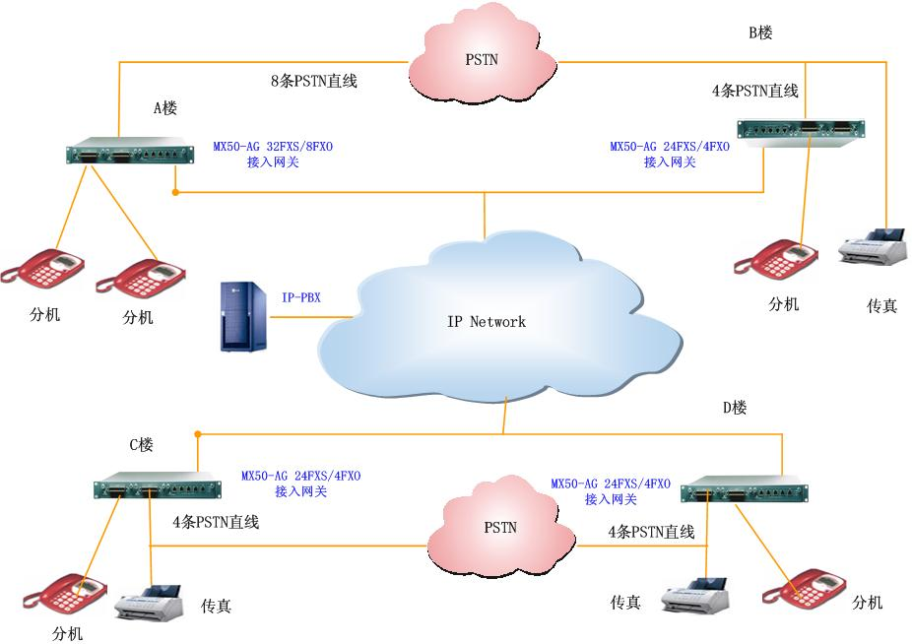

A楼放置MX50 32FXS/8FXO的设备,可以提供32的分机,同时提供8条进线接口;
B,C,D楼均放置一台MX50 24FXS/4FXO的网关,每个点可提供24个分机,同时可以实现4条外线的接入,这三个点还剩余的一条外线可以用来接传真机;

IP-PBX用来管理所有的分机,并提供IVR,自动应答等传统PBX提供的功能,IP-PBX也支持呼叫转移,呼叫转接,voice-mail等功能;

呼叫流程:

分机呼出流程:

- 各分机之间的内部呼叫:当同一网关或者不同网关下的分机之间互通时,电话由网关自己实现交换,现实内部小号码之间的互通,同时可以实现各分机之间的呼叫转移,呼叫转接等功能;

- 分机呼外线的流程:当分机呼外线时有两个路可以选择, 通过FXO到本地PSTN或者通过网络接口到VOIP,具体需要在网关上配置路由来实现,MX50的路由功能非常强大,可以按照主叫或者被叫来做呼叫指向;

呼入流程

当从PSTN拨打20(有三条做为直线用来连接传真机)条外线里的任何一个号码的时候,都会听到IVR的语音提示”欢迎致电XXX公司,请直拨分机号”,当主叫用户拨了号码以后响应的分机将振铃;

方案的特点:

四个大楼里的分机相当与一个PBX下的分机,当从20条外线里的任何一跳线呼入时都可以拨到任意的一个分机;
良好的扩展性能,当以后需要增加分机的时候只需要在安装相应端口的网关就可现实;
完整的功能,该方案可以实现传统PBX所具有的所有功能,同时也能实现VOIP系统所具有的功能,比如VOICE MAIL;
灵活的路由选择:当从任何一个分机呼出到PSTN时,都可以选择从FXO或者IP两个中的一个出去;
逃生功能:当IP网络中断的时候电话保证也可以打出去;

